Морозовский отдел МБУК ВР МЦБ им. М.В. Наумова
6+

К МЕЖДУНАРОДНОМУ ДНЮ ЗЕМЛИ:

КНИГИ, КОТОРЫЕ ПОМОГУТ РЕБЕНКУ ВЛЮБИТЬСЯ В ЭТОТ МИР
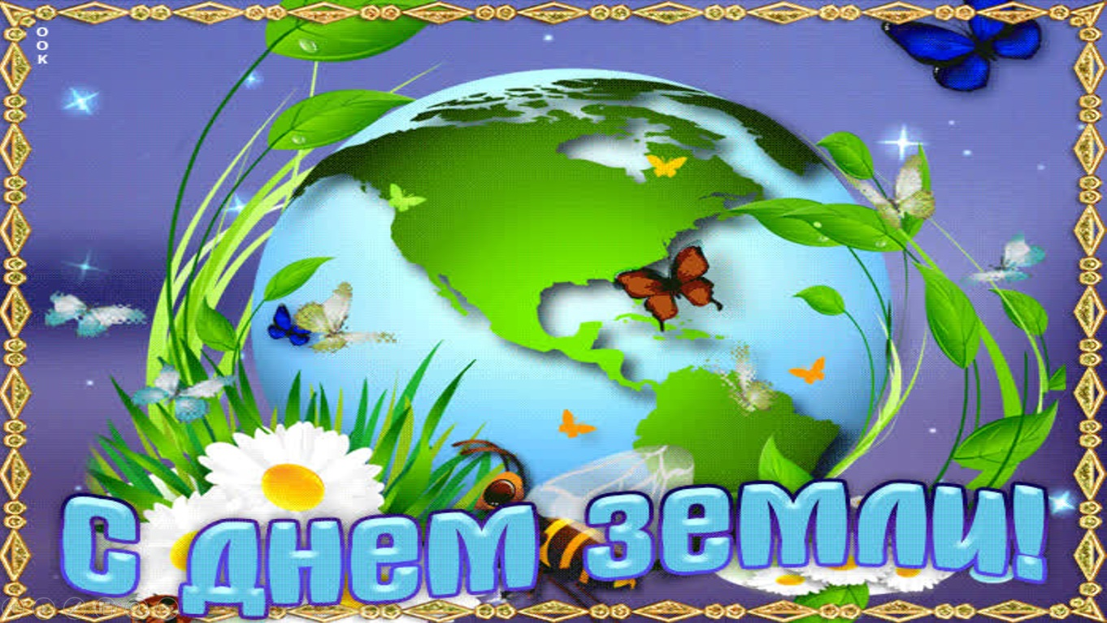
Составитель:
ведущий библиотекарь

Морозовского отдела
МБУК ВР «МЦБ» им. М.В. Наумова
Бордачева Ю.П.

х. Морозов
2023г.

Красная книга России
Эта книга посвящена редким и исчезающим видам растений и животных Российской Федерации. Все они нуждаются в охране, чтобы люди могли увидеть их не только на страницах изданий прошлых лет. Так что это не просто справочник, но и руководство к действию. Подробные, написанные доступным языком рассказы о каждом животном и растении поведают их печальную историю. Узнав о том, что привело к такому катастрофическому положению, легче будет понять, что нужно делать для их спасения. Красная книга — это сигнал тревоги. Возможно, и это самое важное, она поможет юному читателю научиться бережно относиться к окружающей природе.

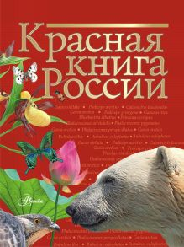

Красная книга России

Большой определитель птиц, зверей, насекомых и растений России
Такая книга пригодится всем, кто хочет узнать зверя, птицу или растение, встреченное в парке, на улицах города, в лесу, на берегу реки или в любом другом месте. Книга пригодится мамам и папам, дедушкам и бабушкам, чтобы ответить ребёнку на вопрос, как называется увиденное им растение или существо. Удобная структура книги позволит быстро сориентироваться, понять, на что смотреть и легко определить даже такие виды, которые вы встретили впервые.

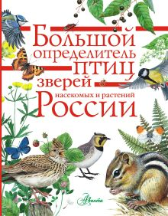

Большой определитель птиц, зверей, насекомых и растений России

Путеводитель для детей. Крым

Планета Земля
Откуда взялась Земля и как появился ее спутник Луна? Куда движутся континенты? Почему возникают торнадо, землетрясения и наводнения? Кто обитает в море, лесу и пустыне? И, конечно, как человек меняет облик родной планеты? Эта энциклопедия предназначена для тех, кто обладает любознательностью и живым умом. Здесь содержится множество интересных сведений о нашей родной планете, сопровождаемых подробными схемами и яркими иллюстрациями.

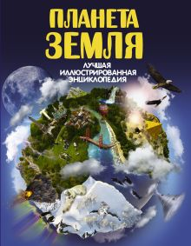

Планета Земля

Земля
Планета Земля уникальна: только здесь даже в самых верхних слоях атмосферы и на самом дне Мирового океана, в самых холодных точках полюсов и в самых жарких местах экватора существует жизнь. Сколько же лет Земле? Всегда ли существовали горы, движутся ли материки, почему летом идет дождь, а зимой снег и многое другое? Каждая прочитанная страница пополнит твою копилку знаний школьников новой интересной информацией о родной планете.

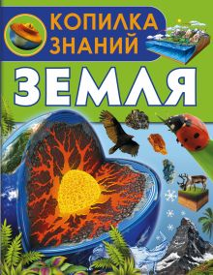

Земля

Вокруг света за 80 дней
Нет способа познакомиться с родной планетой лучше, чем совершить кругосветное путешествие. Именно его предстоит совершить невозмутимому англичанину Филеасу Фоггу, причем сделать это на спор и уложиться в 80 дней. В сопровождении своего слуги Паспарту он отправляется в путь, используя самые различные виды транспорта. Но сыщик Фикс, заподозрив Фогга в невероятной краже, гонится за ним по пятам и пытается арестовать! В новой серии «Лучшая классика с комментариями для школьников» издаются лучшие приключенческие и фантастические произведения. Кроме приключенческого сюжета, ярких запоминающихся персонажей и героических поступков, в книге есть полезная информация о разных странах, привычках и особенностях их жителей, о часовых поясах и других географических премудростях, о различных средствах передвижения: паровозах, шхунах, пакетботах, санях с парусом и даже слонах.

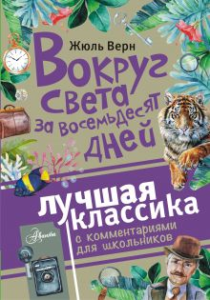

Вокруг света за восемьдесят дней

Куда идёт мусор?
Для старшего дошкольного и младших школьников. Дети узнают, зачем маркируется упаковка и как эту маркировку расшифровать, почему мусор надо перерабатывать и что можно сделать из полученных в результате материалов. А также узнать какие разработки ведутся в этой области. Напрример, недавно ученые обнаружили в джунглях грибы, способные перерабатывать пластик.
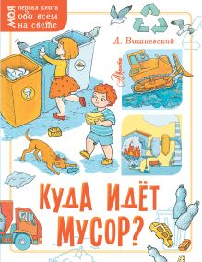

Куда идёт мусор?
Голубая планета Земля
Наша Земля — это моря, горы, реки, озёра, равнины, низменности. Наша Земля - это поля, луга, леса, тундры, пустыни. Но наша Земля — это и планета Солнечной системы. От формы планеты Земля, от её вращения вокруг Солнца и вокруг своей оси зависит смена дня и ночи, смена времён года, смена климата.
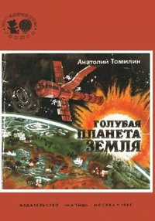
Как люди открывали Землю
В книге рассказывается о том, как люди исследовали Землю, открывали новые острова и континенты. В книге содержатся истории крупнейших мореплаваний и истории жизни наиболее значимых мореплавателей.
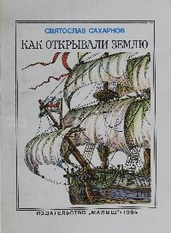

«Книги, которые помогут ребенку влюбиться в этот мир»: рекомендательный список литературы/ сост. ведущий библиотекарь Морозовского отдела Ю.П. Бордачева.- х. Морозов: МБУК ВР «МЦБ» им. М.В. Наумова, 2023.- 5 с.

